Inhalt

**Es wurden keine Einträge für das Inhaltsverzeichnis gefunden.**

# User Stories

|  |  |  |  |  |
| --- | --- | --- | --- | --- |
| ID | Name | Beschreibung | Priorität | Abnahmekriterien |
| 1 | Verbindungen Suchen | Als Benutzer möchte ich Verbindungen suchen können, um die schnellste Route zu finden. | 1 | * Es werden mindestens 4 Routen angezeigt. * Die Routen sind nach Abfahrtzeit sortiert. * Reiseinformationen für jede Verbindung * Suche eingeleitet nach dem Drücken der Enter-Taste. |
| 2 | Abfahrtstafel von Station | Als Benutzer möchte ich alle Verbindungen einer Station sehen, um alle Möglichkeiten zu sehen. | 1 | * Alle Verbindungen der Station werden angezeigt. * Verbindungen werden nach Abfahrtszeit sortiert. |
| 3 | Auto Complete bei Eingabe | Als Benutzer möchte ich Verbindungen von Stationen sehen, ohne den vollen Namen einzugeben, um schneller Verbindungen zu suchen. | 1 | * Verbindungen werden auch ohne komplette Angabe der Station angezeigt. |
| 4 | Vorschläge anzeigen beim Suchen | Als Benutzer möchte ich Verbindungen anhand der Eingabe vorgeschlagen bekommen, um schneller Verbindungen zu suchen. | 2 | * Während dem Suchen werden passende Stationen anhand der vorhandenen Eingabe angezeigt. * Mit einem Klick auf den Vorschlag wird er in das Such-Feld gefüllt. |
| 5 | Verbindungen in der Zukunft suchen | Als Benutzer möchte ich Verbindungen an bestimmten Zeiten suchen, um vorauszuplanen. | 2 | * Zeit und Datum Angabe kann via Kalender ausgewählt werden. * Abfahrt oder Ankunft auswählen |
| 6 | Karte mit allen Stationen | Als Benutzer möchte ich eine Karte mit allen Stationen sehen, um zu überprüfen ob ein Ort eine Station hat. | 3 | * Alle Stationen werden auf der Karte korrekt angezeigt. |
| 7 | Verbindungen, von aktueller Station, suchen | Als Benutzer möchte ich anhand der aktuellen Station, Verbindungen suchen können, um diese in einem Ort dessen Namen man nicht kennt zu finden. | 3 | * Position vom aktuellen Standort bestimmen können. * Anhand der Position die nächsten Verbindungen / Stationen finden. |
| 8 | Zugverbindungen mailen | Als Benutzer möchte ich Zugverbindungen mailen können, um diese mit anderen zu Teilen. | 3 | * Verbindungen können via Mail verschickt werden. * Liste der Verbindungsinformationen sind in dem Mail als Text vorhanden. |
| 9 | Historie von früheren Verbindungen | Als Benutzer möchte ich frühere Verbindungen sehen können, um die Spesenerfassungen leichter zu machen. | 3 | * Liste von früheren Verbindungen wird angezeigt. * Verbindungen werden in einer Datei gespeichert. |

# Mockups

## Verbindungen Suchen

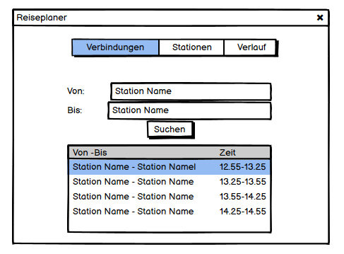

## Abfahrtstafel von Station

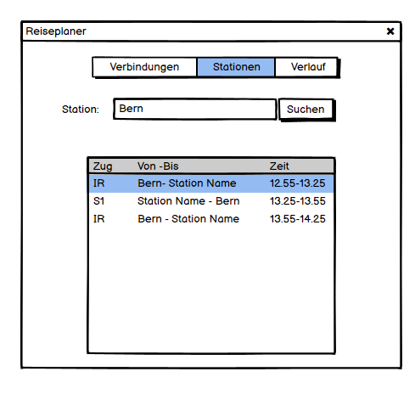

## Auto Complete bei Eingabe

